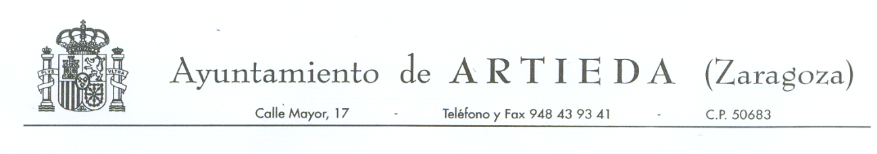

ANUNCIO
Estimado vecino,

A las 10h del día 14 de julio, en el Salón de Plenos de la Casa Consistorial, el Ayuntamiento Pleno celebrará la sesión ordinaria del Ayuntamiento, con el siguiente orden del día:
- Agendar las próximas convocatorias de plenos ordinarios.
- Adjudicación de contrato de bombeo del agua.

En Artieda, a 12 de julio de 2023.

El Alcalde.

Luis Solanas Garcés.

